ФГБОУ ВО «МОСКОВСКИЙ ПОЛИТЕХНИЧЕСКИЙ УНИВЕРСИТЕТ»

Лабораторная работа №7

Выполнение проекта «Информационная система планирования городских мероприятий и событий»

по дисциплине:
Основы проектирования баз данных

Выполнили:
студенты 1 курса
группы 251-3210
Исматова Н. Г.
Безруков М. А.

Проверил:
______________Красникова И. Н.

МОСКВА 2025

Построение предметной области БД
- Городская администрация организует различные мероприятия для жителей и управляет ими через веб-интерфейс.
- Каждый администратор характеризуется уникальным логином, паролем и правами доступа. Один администратор может управлять несколькими мероприятиями.
- Мероприятие проводится в определенном месте, которое задается текстовым описанием. Одно и то же место может использоваться для разных мероприятий.
- Каждое мероприятие характеризуется названием, датой проведения, временем начала (опционально), местом проведения, подробным описанием и статусом активности.
- Мероприятия бывают активными (отображаются на публичном сайте) и неактивными (скрыты из публичного доступа). Система автоматически переводит прошедшие мероприятия в неактивный статус.
- Мероприятие считается прошедшим, если его дата проведения раньше текущей даты, или если дата равна текущей, а указанное время начала уже прошло.
- Для каждого мероприятия можно указать ссылку на изображение (афишу), которое будет отображаться при просмотре.
- Пользователи (жители города) могут просматривать только активные мероприятия на публичной странице. Администраторы имеют доступ к полному списку мероприятий через защищенную панель управления.
- В системе предусмотрены основные операции управления: создание нового мероприятия, редактирование существующего, удаление мероприятия, изменение статуса активности.
- Система поддерживает поиск мероприятий по названию и месту проведения как на публичной странице, так и в административной панели.
- Каждое мероприятие имеет временные метки создания и последнего обновления, которые заполняются автоматически.
- В системе реализована валидация данных: нельзя создать мероприятие с прошедшей датой, нельзя активировать уже прошедшее мероприятие.

Построение ER-диаграммы

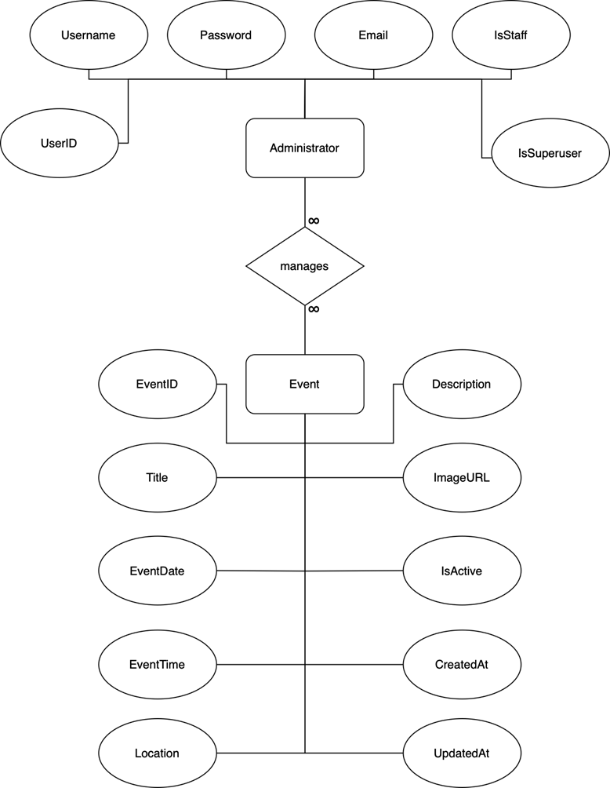

Построение логической модели данных

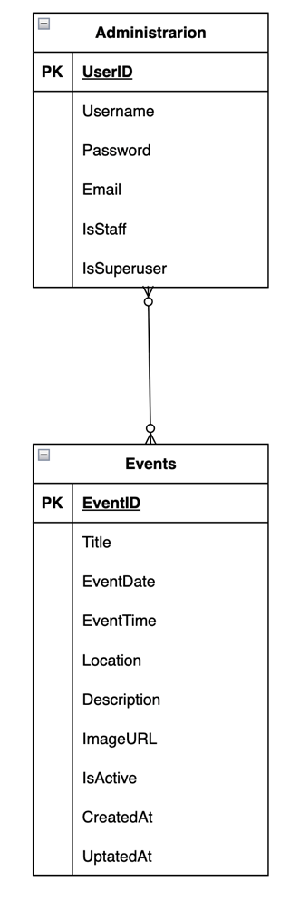

Особенность нашей базы данных:
Отсутствие явных внешних ключей
В коде нет ForeignKey от Event к User.
Связь осуществляется через:
• Сессии аутентификации (request.user)
• Проверку user.is_staff в декораторах @login_required

Записи в БД
Как уже описывалось выше, связь осуществляется через сессии аутентификации и проверку в декораторах, поэтому внешних ключей мы в таблицах не увидим.

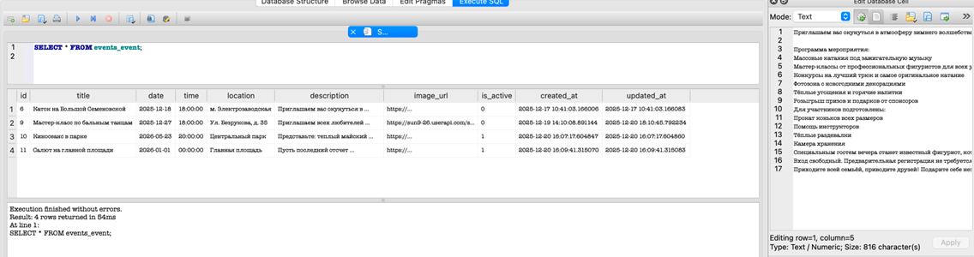
Таблица 1. Мероприятия

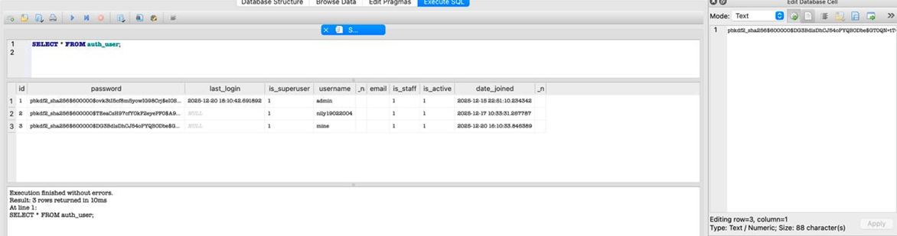
Таблица 2. Django с пользователями

